Camp Ouvert Ainés 2017

I – Equipe :
- Martial à la direction, en formation DSF, possédant PSC1 et Permis, a fait la direction du camp ouvert d’hiver et travaille depuis quelques années sur la branche ainée.

- Germain, en formation DSF, possédant le Permis, a fait le camp ouvert d’hiver sur la branche ainée et travail sur la cette branche depuis quelques années.

- Margot, a fait le camp ouvert d’hiver sur la branche ainée.

II – Projet :

Départ depuis Toulouse avec deux 9 places un conduit par Germain l’autre par Martial.
Arrivé le premier soir dans le pays basque, certainement vers Bidaray au vue des possibilité offert par l’endroit et la mairie enclin à recevoir des jeunes pour campé.
Les trois premiers jours seront construits par l’équipe, ils ont pour but de crée un esprit d’équipe et une cohésion parmi les jeunes.
Une fois cette cohésion atteinte, l’équipe accompagnera le groupe à la construction de son projet.
Cette accompagnement passera par le choix et la réservation des lieux de camping, la gestion de l’itinéraire, une gestion par les jeunes du budget accompagné par les respos, la mise en place d’un projet citoyen (au service d’une maire, association,…).
L’objectif que l’équipe à leur actuelle propose de mettre en place est d’accompagner à l’autonomie un groupe de jeune ne se connaissant pas forcement et de leur faire développer et réaliser un projet citoyen.

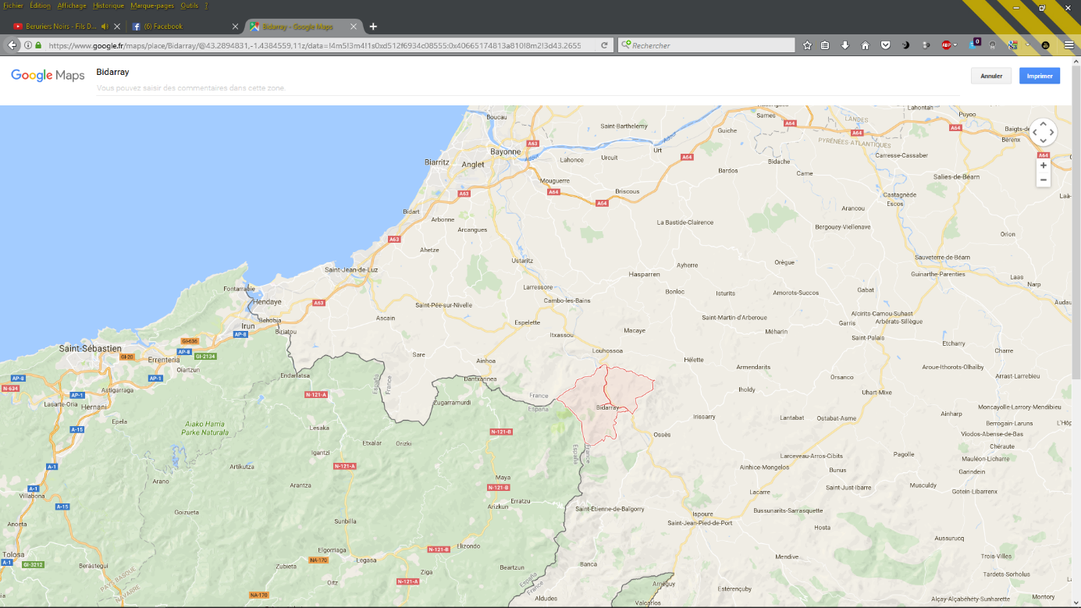
III – Lieux :

IV – Logistique :

Pour la réalisation de ce projet la logistique comprend :
- Deux minibus
- Quatre tentes
- Hamac (si lors de la construction du projet cette possibilité se concrétise)
- Un set de cuisine léger
- Carte de la région

